Одеський національний політехнічний університет
Кафедра теплових електричних станцій та
енергозберігаючих технологій

А.С. Мазуренко

ТЕПЛОВІ ДВИГУНИ

Методичні вказівки до практичних занять

Одеса 2020

1. Приклад розрахунку потужності парової турбіни
Визначити теоретичну, внутрішню та електричну потужність парової турбіни з початковими параметрами пари $P_{0}=\text{13}$ МРа, $t_{0}=\text{560}$ ⁰С, тиск проміжного перегріву пари $P_{\text{pp}}$= 3.8 МРа, а температура пари після промперегріву - $t_{\text{pp}}=\text{565}$ ⁰С. Розділовий тиск між ЦСТ та ЦНТ – 0.25 МРа. Тиск в конденсаторі - $P_{k}=$4.0 kPa. Урахувати гідравлічні втрати паровпуску в турбіну – 3%, в проміжному перегрівникові – 8%, втрати паровипуску в вихлопному патрубку турбіни – 2%.
Внутрішній відносний ККД циліндру високого тиску - $η_{\text{oi}}^{\text{hp}}=0\text{.}\text{86}$, середнього тиску - $η_{\text{oi}}^{\text{mp}}=0\text{.}\text{91}$, низького тиску $η_{\text{oi}}^{\text{lp}}$= 0.84. Механічний ККД дорівнює $η_{m}=0\text{.}\text{995}$, ККД генератора - $η_{g}=0\text{.}\text{985}$.
Витрата пари через турбіну $G=$ 250 kg/s. Проміжні відбори пари не враховувати.

Розв’язання.
Будуємо процес в $h−s$ діаграмі води і водяної пари (Рис. 1.1). При цьому враховуємо, що тиск перед першим ступенем турбіни, з урахуванням гідравлічних опорів паровпуску буде дорівнювати - $P_{0}^{'}=0\text{.}\text{97}⋅P_{0}=0\text{.}\text{97}⋅\text{13}=$12.6 МРа. Тиск після промперегріву перед першим ступенем ЦСТ - $P_{0}^{\text{cmp}}=0\text{.}\text{92}⋅P_{\text{pp}}=0\text{.}\text{92}⋅3\text{.}8=$3.5 МРа. Тиск за останнім ступенем турбіни $P_{2}=\frac{P_{k}}{0\text{.}\text{98}}=\frac{4\text{.}0}{0\text{.}\text{98}}=$4.08 kPa.
За результатами побудови визначаємо теоретичний перепад ентальпій на ЦВТ – ${ΔH}_{0}^{\text{chp}}=h_{0}−h_{2t}=$3496-3122 = 374 kJ/kg. З урахуванням ККД циліндра, корисно використаний перепад ентальпій в ЦВТ складе ${ΔH}_{i}^{\text{chp}}={ΔH}_{0}^{\text{chp}}⋅η_{\text{oi}}^{\text{chp}}=\text{374}⋅0\text{.}\text{86}=$ 322 kJ/kg.
При початковому тискові перед ЦСТ 3.5 МРа і температурі 565 ⁰С початкова ентальпія становить $h_{0}=$3599 kJ/kg. Точка закінчення ідеального ізоентропного процесу в ЦСТ при тискові 0.25 МРа дає ентальпію $h_{2t}=$2840 kJ/kg. Теоретичний перепад ентальпій при цьому становить ${ΔH}_{0}^{\text{cmp}}=h_{0}−h_{2t}=$3599 – 2840 = 759 kJ/kg. З урахуванням внутрішнього відносного ККД, корисно використаний перепад ентальпій становить ${ΔH}_{i}^{\text{cmp}}={ΔH}_{0}^{\text{cmp}}⋅η_{\text{oi}}^{\text{cmp}}=$$\text{759}⋅0\text{.}\text{91}=$691 kJ/kg.
Побудова процесу для ЦНТ починається в точці закінчення реального процесу в ЦСТ, тобто з ентальпією $h_{0}^{\text{clp}}=h_{2}^{\text{cmp}}=h_{0}^{\text{cmp}}−{ΔH}_{i}^{\text{cmp}}=\text{3599}−\text{691}=$2908 kJ/kg. При ізоентропному процесі до тиску за турбіною $P_{2}=4\text{.}\text{08}$ kPa, отримаємо ентальпію $h_{2t}$= 2238 kJ/kg. Теоретичний перепад ентальпій на ЦНТ складе ${ΔH}_{0}^{\text{clp}}=h_{0}−h_{2t}=\text{2908}−\text{2238}=$670 kJ/kg. З урахуванням ККД ЦНТ, корисно використаний перепад ентальпій буде дорівнювати:

${ΔH}_{i}^{\text{clp}}={ΔH}_{0}^{\text{clp}}⋅η_{\text{oi}}^{\text{clp}}=\text{670}⋅0\text{.}\text{84}=$563kJ/kg. Ентальпія пари за турбіною при цьому складе $h_{2}=h_{0}−{ΔH}_{i}^{\text{clp}}=\text{2908}−\text{563}=$ 2345 kJ/kg.

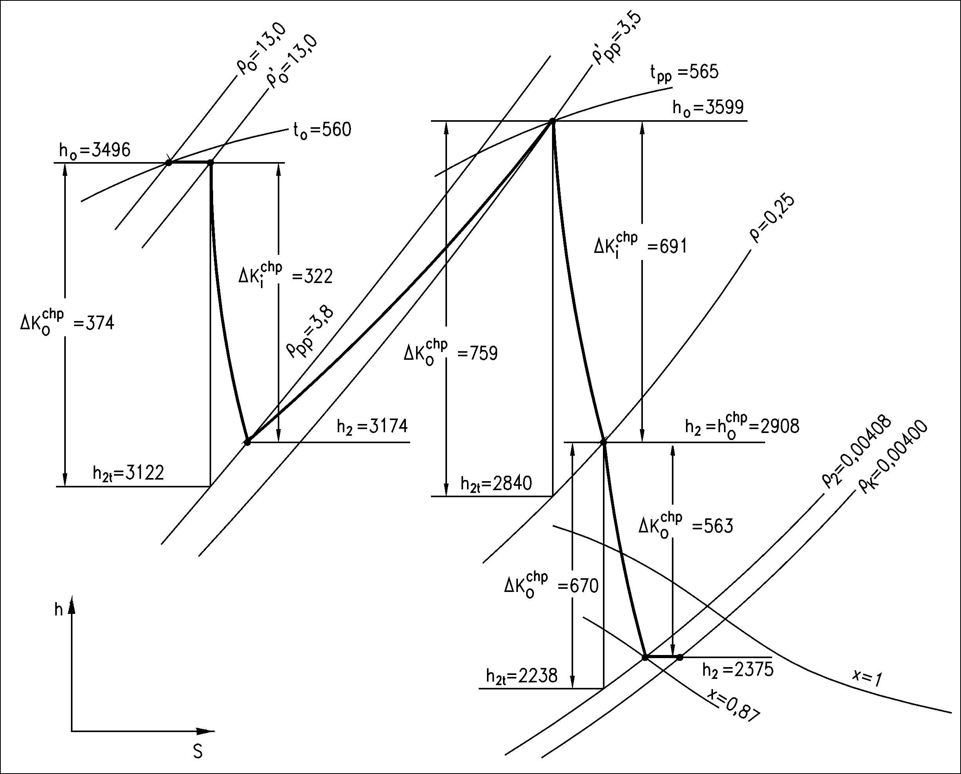
Рис. 3.19. Процес в h-s координатах для паротурбінної установки з
промперегрівом
Таким чином, загальний теоретичний перепад ентальпій на турбіну становить
${ΔH}_{0}={ΔH}_{0}^{\text{chp}}+{ΔH}_{0}^{\text{cmp}}+{ΔH}_{0}^{\text{clp}}=\text{374}+\text{759}+\text{670}=$ 1803 kJ/kg.
Теоретична потужність при цьому дорівнює:
$N_{0}=G⋅{ΔH}_{0}=\text{250}⋅\text{1803}=$450750 kW = 450.75 MW.
Корисно використаний перепад ентальпій на турбіну дорівнює:
${ΔH}_{i}={ΔH}_{i}^{\text{chp}}+{ΔH}_{i}^{\text{cmp}}+{ΔH}_{i}^{\text{clp}}=$322 + 691 + 563 = 1576 kJ/kg.
Внутрішня потужність турбіни буде дорівнювати:
$N_{i}=G⋅{ΔH}_{i}=\text{250}⋅\text{1576}=$394000 kW = 394 MW.
Електрична потужність на клемах генератора турбіни, з урахуванням механічного ККД і ККД генератора, при цьому становить:
$N_{\text{el}}=N_{i}⋅η_{m}⋅η_{g}=\text{394}⋅0\text{.}\text{995}⋅0\text{.}\text{985}=$386 MW.

Аналіз.
Як видно з результатів внутрішня потужність турбіни значно менше теоретичної потужності, тобто основними втратами турбіни є внутрішні втрати.
Помітний вплив на сам процес і, як слідство, на результат справляють і гідравлічні опори входу в турбіну, в вихлопному патрубку і в проміжному пароперегрівнику .
Найвищий ККД у ЦВТ, а найнижчий – у ЦНТ, що пояснює, в першу чергу, високою вологістю пари в ЦНТ, яка в нашому випадку досягає 13 % .

2. Приклад розрахунку трикутників швидкостей ступеня
турбіни
Виконати розрахунок вхідного та вихідного трикутників швидкостей ступеня парової турбіни активного типу і виконати аналіз їх виду.
Параметри пари перед ступенем - початковий тиск $P_{0}$ = 18.4 МРа, температура пари - $t_{0}$=493 ⁰С. Тиск пари за ступенем - $P_{2}$= 16.2 МРа. Середній діаметр ступеня - $d$=0.75 $m$. Частота обертання турбіни 60 1/s (3600 об/хв).
Решта величинами задатися, виходячи з міркувань доцільності.

Розв’язання.
Реактивністю ступеня задаємось - $ρ$= 0.05. Така величина прийнята виходячи з того, що, судячи по параметрам, ступень відноситься до перших ступенів ЦВТ. Висота лопаток при цьому відносно невелика, а значить, при наданому значенні $ρ$, біля кореня лопатки не слід очікувати негативного значення реактивності.
ККД ступеня приймаємо рівним 0.86, що характерно для ЦВД сучасних турбін великої та середньої потужності.
Будуємо процес для ступеня в $h−s$ діаграмі і визначаємо основні параметри пари при ідеальному протіканні процесу (рис. 2.1).
Ентальпія пари перед ступенем $h_{0}$= 3239 kJ/kg. Ентальпія пари за ступенем при ідеальному процесі розширенні до тиску $P_{2}$ $h_{2t}$= 3202 kJ/kg. Теоретичний перепад ентальпій на ступінь при цьому складає ${Δh}_{0}=$37 kJ/kg. З урахуванням прийнятого значення реактивності, перепад ентальпій на соплові лопатки складе ${Δh}_{\text{01}}=\left(1−ρ\right)⋅{Δh}_{0}=\left(1−0\text{.}\text{05}\right)⋅\text{37}=$35.2 kJ/kg. Перепад ентальпій на робочі лопатки при цьому буде дорівнювати ${Δh}_{\text{02}}={Δh}_{0}−{Δh}_{\text{01}}=\text{37}−\text{35}\text{.}2=$1.8 kJ/kg.
Визначимо швидкість пари на виході з сопел за формулою
$C_{1}=ϕ⋅\sqrt{\text{2000}⋅{Δh}_{\text{01}}+C_{0}^{2}}$.
Коефіцієнт швидкості на соплових лопатках ϕ приймаємо рівним 0.98, що характерно для соплових лопаток багатьох турбін. Найточніше значення коефіцієнту швидкості може бути визначено тільки після вибору конкретного профілю соплових лопаток та визначення їх аеродинамічної якості з урахуванням режиму роботи, геометрії решітки і т.п.
Швидкість пари на вході в соплову решітку $C_{0}$ також приймається заздалегідь, так як точне значення може бути визначено з розрахунку попереднього ступеня. Приймемо $C_{0}$= 100 m/s. Таким чином,
$C_{1}=0\text{.}\text{98}⋅\sqrt{\text{2000}⋅\text{35}\text{.}2+{\text{100}}^{2}}=\text{278}$ m/s.
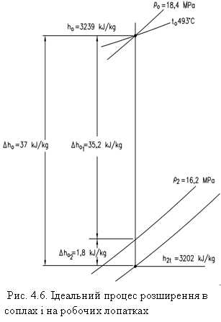
Кут виходу потоку з соплових лопаток $α_{1}$ визначається в основному типом обраних профілів для соплових лопаток. Для турбін активного типу можна використовувати профілі з $α_{1}={\text{12}}^{0}$.
Рис. 2.1. Ідеальний процес розширення в соплах і
на робочих лопатках

Окружна швидкість обертання робочих лопаток $U$ на середньому діаметрі залежить від діаметра ступеня та частоти обертання. Знаходимо її з урахуванням заданих значень:
$U=π⋅d⋅n=3\text{.}\text{14}⋅0\text{.}\text{75}⋅\text{60}=$141 m/s.
Тепер може бути визначена відносна швидкість входу пари на робочі лопатки $W_{1}$.
$W_{1}=\sqrt{C_{1}^{2}+U^{2}−2⋅C_{1}⋅U⋅\text{cos}α_{1}}=\sqrt{{\text{278}}^{2}+{\text{141}}^{2}−2⋅\text{278}⋅\text{141}⋅\text{cos}\text{12}}=$ 143 m/s.
Відносний кут входу пари на робочі лопатки $β_{1}$ визначається за формулою синусів.
$\text{sin}β_{1}=\frac{C_{1}⋅\text{sin}α_{1}}{W_{1}}=\frac{\text{278}⋅\text{sin}\text{12}}{\text{143}}=$0.404. $β_{1}=$ 23.8⁰ .
Скориставшись отриманими даними можна побудувати вхідний трикутник швидкостей ступеня (рис. 2.2).
Для розрахунку і побудови вихідного трикутника швидкостей обчислимо відносну швидкість пари на виході з робочих лопаток.
$W_{2}=ψ⋅\sqrt{\text{2000}⋅{Δh}_{\text{02}}+W_{1}^{2}}=0\text{.}\text{97}⋅\sqrt{\text{2000}⋅1\text{.}8+{\text{143}}^{2}}=$150 m/s.
Коефіцієнт швидкості для робочих лопаток прийнятий тут рівним $ψ=0\text{.}\text{97}$.
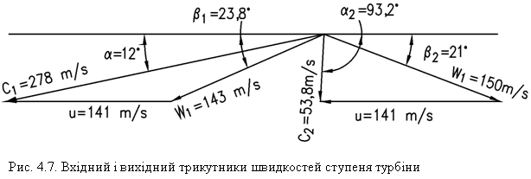
Рис. 2.2. Вхідний і вихідний трикутники швидкостей ступеня
турбіни за результатами розрахунку
Відносний кут виходу потоку з робочих лопаток визначається в основному типом обраного профілю лопаток. Для активного ступеня і ступеня з невеликою реактивністю цей кут, як правило, на декілька градусів менше відносного кута входу на робочі лопатки. Приймемо $β_{2}={\text{21}}^{0}$. Більш точно цей кут може бути обчислений виходячи з міркувань рівномірного розкриття проточної частини (послідовного збільшення висот соплових і робочих лопаток), а значить і уточнений тип профілю лопатки, що приймається .
З урахуванням отриманої раніше окружної швидкості робочих лопаток, можна визначити абсолютну швидкість на виході з робочих лопаток, а значить і з ступеня. Скористаємося теоремою косинусів:
$C_{2}=\sqrt{W_{2}^{2}+U^{2}−2⋅W_{2}⋅U⋅\text{cos}β_{2}}=\sqrt{{\text{150}}^{2}+{\text{141}}^{2}−2⋅\text{150}⋅\text{141}⋅\text{cos}\text{21}}=$53.8 m/s
Для вираховування абсолютного кута виходу пари з робочого колеса, попередньо необхідно визначити вид формули для такого розрахунку. Спочатку вирахуємо проекцію відносної швидкості на виході з лопаток на вісь u-u.
$W_{2u}=W_{2}⋅\text{cos}β_{2}=\text{150}⋅\text{cos}\text{21}=$140 m/s.
Так як $W_{2u}$< $U$, то $α_{2}$> 90⁰ і можна скористатися формулою:
$\text{cos}\left(\text{180}−α_{2}\right)=\frac{U−W_{2}⋅\text{cos}β_{2}}{C_{2}}=\frac{\text{141}−\text{150}⋅\text{cos}\text{21}}{\text{53}\text{.}8}=$0.018.
$\text{180}−α_{2}=\text{arccos}0\text{.}\text{018}=$89. Таким чином, $α_{2}=$ 91⁰.
В результаті, можна побудувати і вихідний трикутник швидкостей, показаний на рис 2.2.

Аналіз.
Перевірочна геометрична побудова вхідного та вихідного трикутників швидкостей в масштабі підтвердила правильність виконаних аналітичних розрахунків.
Зовнішній вид трикутників швидкостей дозволяє робити декотрі висновки по ступеню, що розглядується.
1. Оскільки абсолютний кут виходу потоку з ступеня $α_{2}$ близький до 90⁰ , це свідчить про малі можливі втрати з вихідною швидкістю, тобто вихідні данні для ступеня обрані вірно.
2. З зовнішнього виду трикутників швидкостей можна вже судити про те, що ступінь має незначну реактивність, оскільки величина відносної швидкості на виході з робочих лопаток $W_{2}$ незначно більше відносної вхідної швидкості на робочі лопатки $Walignl{\begin{aligned}1\end{aligned}}_{}$. Що і в дійсності відповідає прийнятому значенню реактивності.

3. Приклад вибору оптимального профілю лопаток ступеня
Обрати найкращий профіль, з наведених в додатку, для активного ступеня турбіни з початковими параметрами $P_{0}$=9 МРа і $t_{0}=$510 ⁰С. Тиск за соплами, а також за ступенем $P_{1}=P_{2}=5\text{.}5$ МРа. Швидкість пари за соплами $C_{1}=$540 m/s, відношення $X_{1}=\frac{U}{C_{1}}=0\text{.}\text{49}$. Кут виходу пари з соплових лопаток прийнятий рівним $α_{1}$=12⁰, а відносний кут виходу з робочих лопаток $β_{2}$- 16⁰.

Розв’язання.
Для соплових лопаток кут входу пари, як правило, приймається 90⁰. Тому виходячи з умов, можна обрати профіль типу С 90-12. Для остаточного вибору профілю слід визначити число Маха, що характеризує режим обтікання.
При обраних параметрах критичний тиск за соплом для перегрітої пари складе $P_{\text{kr}}=0\text{.}\text{546}⋅P_{0}=0\text{.}\text{546}⋅9=4\text{.}\text{91}$ МРа. З урахуванням початкових параметрів, знайдемо критичний перепад ентальпій і критичну швидкість
${Δh}_{\text{kr}}=h_{0}−h_{\text{krt}}=\text{3411}−\text{3220}=\text{191}$ kJ/kg.
$C_{\text{kr}}=a=\sqrt{\text{2000}⋅{Δh}_{\text{kr}}}=\sqrt{\text{2000}⋅\text{191}}=\text{618}$ m/s.
Таким чином, число Маха $M=\frac{C_{1}}{a}=\frac{\text{540}}{\text{618}}=0\text{.}\text{874}$, тобто профіль соплової лопатки повинен бути навколозвуковим, типу В., а саме С 90-12В
Для вибору робочої лопатки, необхідно обчислити кут $β_{1}$, для чого необхідно розрахувати вхідний трикутник швидкостей. Спочатку необхідно вирахувати окружну швидкість, з урахуванням того, що за умовою $\frac{U}{C_{1}}$=0.49, звідки $U=0\text{.}\text{49}⋅C_{1}=0\text{.}\text{49}⋅\text{540}=\text{265}$m/s. Відносна швидкість входу на робочі лопатки $W_{1}$ визначимо з формули:
$W_{1}=\sqrt{C_{1}^{2}+U^{2}−2⋅C_{1}⋅U⋅\text{cos}α_{1}}=\sqrt{{\text{540}}^{2}+{\text{265}}^{2}−2⋅\text{540}⋅\text{265}⋅\text{cos}\text{12}}=\text{286}$ m/s.
Кут входу потоку на робочі лопатки вираховуємо за теоремою синусів:
$\text{sin}β_{1}=\frac{C_{1}⋅\text{sin}α_{1}}{W_{1}}=\frac{\text{540}⋅\text{sin}\text{12}}{\text{286}}=0\text{.}\text{393}$, звідки $β_{1}=\text{23}\text{.}1^{0}$
Визначимо число Маха для робочих лопаток. Оскільки ступень активний, відносна швидкість за робочими лопатками можна підрахувати за формулою $W_{2}=ψ⋅W_{1}$. Приймаючи коефіцієнт швидкості для робочих лопаток $ψ=0\text{.}\text{96}$, отримаємо $W_{2}=0\text{.}\text{96}⋅\text{286}=\text{275}$ m/s. Параметри пари на виході з робочих лопаток активного ступеня приблизно ті ж, що і за сопловими лопатками, а значить і швидкість звука та ж. Таким чином, $M=\frac{W_{2}}{a}=\frac{\text{275}}{\text{618}}=0\text{.}\text{444}$. Тобто, робоча лопатка може бути дозвукового типу.
З урахуванням таблиці профілів додатку, приймаємо профіль робочої лопатки типу Р 23-14А, що припускає збільшення кута виходу потоку до 16⁰ за рахунок змінювання кута установки.

Аналіз.
Обмежена кількість профілів та їх характеристик, що доступна для вільного використовування, декілька знижує можливості точного підбору профілю, особливо для робочих лопаток, які потребують урахування як кута $β_{1}$, так і $β_{2}$. Однак, використовуючи можливості деякого повороту профілю за рахунок змінювання кута його установки - $β_{y}$, а також деякого змінювання відносного кроку - $\bar{t}$, можна добитися більш-менш близького значення параметрів, що потребуються .
Для відтворення форми лопатки використовуються вихідні розміри відповідного її профілю, для чого визначаються координати увігнутої та випуклої поверхні $y_{i}^{\text{vg}}$ та $y_{i}^{\text{vp}}$на різних відстанях $x_{i}$від початку хорди. Для збільшення точності відтворення, слід збільшити число місць позиціювання, зменшуючи крок при різкому змінюванні $y_{i}$.

4. Приклад розрахунку висоти лопаток проточної частини
Визначити висоту соплових і робочих лопаток ступеня парової турбіни з повним підводом пари ($ε=1$). Витрата пари через ступінь дорівнює 250 kg/s. Інші необхідні вихідні данні взяти з прикладу 2, решта відсутні данні прийняти самостійно.

Розв’язання.
Для обчислення висоти лопаток скористаємося такими, отриманими раніше, величинами.
Швидкість пари на виході з соплових лопаток $C_{1}=\text{278}$ m/s при коефіцієнті швидкості $ϕ=0\text{.}\text{98}$ і куті виходу $α_{1}={\text{12}}^{0}$. Відносна швидкість на виході з робочих лопаток $W_{2}=\text{150}$ m/s при відносному куті виходу $β_{2}={\text{21}}^{0}$ і коефіцієнті швидкості на лопатках $ψ=0\text{.}\text{97}$. Діаметр ступеня $d=0\text{.}\text{75}$ m. Параметри пари перед ступенем: $P_{0}=\text{18}\text{.}4$ МРа і $t_{0}={\text{493}}^{0}$. Тиск за ступенем $P_{2}=\text{16}\text{.}2$ MРa, а степінь реактивності ступеня - $ρ=0\text{.}\text{05}$.
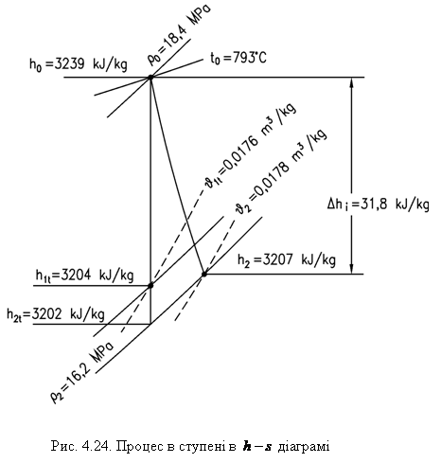
Рис. 4.1. Процес в ступені в h-s діаграмі
Для визначення питомого об’єму пари необхідно побудувати ідеальний і реальний процеси для ступеня.
З рахуванням внутрішнього відносного ККД ступеня, прийнятого рівним 86%., можна визначити корисно використаний перепад ентальпій ${Δh}_{i}={Δh}_{0}⋅η_{\text{oi}}=\text{37}⋅0\text{.}\text{86}=$ 31.8 kJ/kg. Ентальпія пари в точці закінчення реального процесу буде дорівнювати $h_{2}=h_{0}−{Δh}_{i}=\text{3239}−\text{31}\text{.}8≈$3207 kJ/kg (рис. 4.1).
Питомий об’єм за соплами визначимо в точці закінчення теоретичного процесу розширення з ентальпією $h_{1t}=h_{2t}+{Δh}_{\text{02}}=\text{3202}+1\text{.}8=$4204 kJ/kg, який складе $v_{1t}=0\text{.}\text{0176}$ m³/kg. Питомий об’єм в точці закінчення реального процесу за робочими лопатками складе $v_{2}=0\text{.}\text{0178}$ m³/kg.
Оскільки пара перегріта, коефіцієнт витрати в соплових і міжлопаткових каналах приймемо рівним $μ=0\text{.}\text{97}$.
З урахуванням існуючих даних, визначаємо висоту соплових лопаток в вихідному перетині:
$l_{1}=\frac{G_{1t}⋅v_{1t}}{π⋅d⋅ε⋅C_{1t}⋅\text{sin}α_{1}⋅μ}$.
Теоретичну швидкість $C_{1t}$ можна визначити як $C_{1t}=\frac{C_{1}}{ϕ}=\frac{\text{278}}{0\text{.}\text{98}}=$284 m/s. Таким чином:
$l_{1}=\frac{\text{250}⋅0\text{.}\text{0176}}{3\text{.}\text{14}⋅0\text{.}\text{75}⋅1⋅\text{284}⋅\text{sin}\text{12}⋅0\text{.}\text{97}}=$0.0326 m.
Висота робочих лопаток в вихідному перетині складе:
$l_{2}=\frac{G_{2}⋅v_{2}}{π⋅d⋅ε⋅W_{2}⋅\text{sin}β_{2}⋅μ}=\frac{\text{250}⋅0\text{.}\text{0178}}{3\text{.}\text{14}⋅0\text{.}\text{75}⋅1⋅\text{150}⋅\text{sin}\text{21}⋅0\text{.}\text{97}}=$0.0362 m.
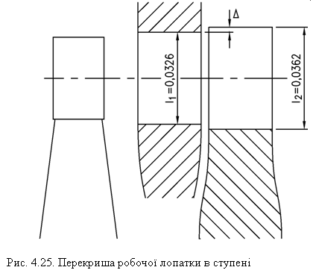
Висота робочої лопатки опинилась на 3.6 mm більше висоти соплової лопатки, що забезпечує необхідну «перекришу» - $Δ$ (див. рис. 4.2).
Рис. 4.2. Перекриша робочої лопатки вступені

Аналіз.
Як видно з отриманих результатів, висота робочої лопатки декілька більше висоти соплової. У випадку, якщо б висота робочої лопатки виявилася значно більше соплової або навіть менше висоти соплової, слід було б коректувати величину відносного кута виходу потоку з робочої лопатки (тобто змінювати тип профілю) з метою рівномірного розкриття проточної частини.
Оскільки в розрахункових формулах використовуються параметри пари в вихідних перетинах, то і розрахункова висота лопаток є їх вихідною висотою.
Вхідна висота соплової і робочої лопатки приймається по конструктивним міркуванням з умови рівномірного розкриття проточної частини турбіни. Так, вхідна висота соплової лопатки не може бути більше її вихідної висоти, але й не менше вихідної висоти робочої лопатки попереднього ступеня (рис. 4.2).
Якщо в паровій турбіні лопатки невеликої довжини, то їх вхідна і вихідна висоти як правило співпадають, що і показано в розглянутому прикладі.

5. Приклад закрутки лопаток методом постійної циркуляції швидкості
Розрахувати трикутники швидкостей і обрати профілі в кореневому, середньому та периферійному перетині для ступеня з довгими лопатками, закрученими по методу сталості циркуляції швидкості. Теоретичний перепад ентальпій на ступінь ${Δh}_{0}=$37 kJ/kg, Діаметр ступеня 0.94 m, а довжина робочої лопатки - $l_{2}=\text{190}$ mm. Степінь реактивності біля кореня прийняти рівним 5%. Інші данні, яких не вистачає, прийняти самостійно.
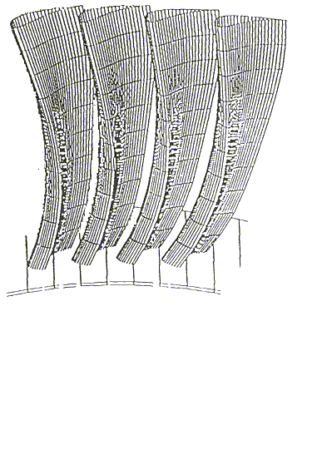
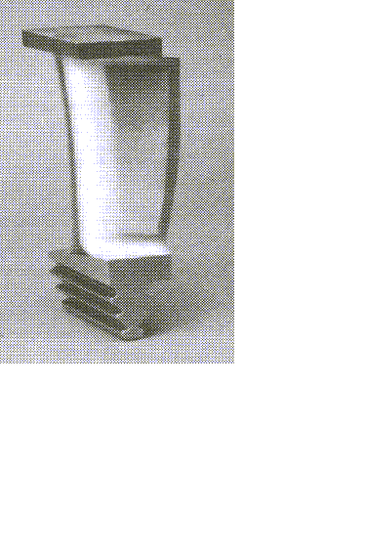
a) b)
Рис. 5.1. Лопатки, профілювання яких виконано з використанням
3D технології

Розв’язання.
При профілюванні лопаток великої довжини методом сталості циркуляції швидкості, розрахувати степінь реактивності в різних перетинах можна за рівнянням:
$ρ=1−\frac{1−ρ_{k}}{{\bar{r}}^{2}}⋅\left[1+\left({\bar{r}}^{2}−1\right)⋅{\text{sin}}^{2}α_{1k}\right]$.
Прийнявши кут виходу потоку з соплових лопаток біля кореня $α_{1}^{k}={\text{12}}^{0}$, отримаємо для середнього перетину з 1.25.
0.377.
В периферійному перетині ${\bar{r}}_{p}=\frac{r_{p}}{r}=\frac{\frac{d}{2}+\frac{l}{2}}{\frac{d}{2}−\frac{l}{2}}=\frac{d+l}{d−l}=\frac{0\text{.}\text{94}+0\text{.}\text{19}}{0\text{.}\text{94}−0\text{.}\text{19}}=$1.51.
$ρ_{p}=1−\frac{1−0\text{.}\text{05}}{1\text{.}{\text{51}}^{2}}⋅\left[1+\left(1\text{.}{\text{51}}^{2}−1\right)⋅{\text{sin}}^{2}\text{12}\right]=$0.56
Розрахуємо трикутник швидкостей в кореневому перетині:
$C_{1k}=ϕ⋅\sqrt{\text{2000}⋅\left(1−ρ_{k}\right)⋅{Δh}_{0}+C_{0}^{2}}=0\text{.}\text{98}⋅\sqrt{\text{2000}⋅\left(1−0\text{.}\text{05}\right)⋅\text{37}+{\text{50}}^{2}}=$264 m/s.
Окружна швидкість дорівнює:
$U_{k}=π⋅d_{k}⋅n=3\text{.}\text{14}⋅\left(0\text{.}\text{94}−0\text{.}\text{19}\right)⋅\text{60}=$141 m/s.
Відносна швидкість входу пари на робочі лопатки
$W_{1k}=\sqrt{C_{1k}^{2}+U_{k^{2}}−2⋅C_{1k}⋅U_{k}⋅\text{cos}α_{1k}}=\sqrt{{\text{264}}^{2}+{\text{141}}^{2}−2⋅\text{264}⋅\text{141}⋅\text{cos}\text{12}}=$129 m/s.
Відносний кут входу пари визначається з формули:
$\text{sin}β_{1k}=\frac{C_{1k}⋅\text{sin}α_{1k}}{W_{1k}}=\frac{\text{264}⋅\text{sin}\text{12}}{\text{129}}=$0.425, $β_{1k}=$ 25.2⁰
Приймаємо $β_{2k}=β_{1k}−4^{0}=\text{25}\text{.}2−4\text{.}0=\text{21}\text{.}2^{0}$.
Відносна швидкість пари на виході з робочих лопаток в кореневому перетині
143 m/s.
Абсолютна швидкість виходу в цьому ж перетині
$C_{2k}=\sqrt{W_{2k}^{2}+U_{k}^{2}−2⋅W_{2k}⋅U_{k}⋅\text{cos}β_{2k}}=\sqrt{{\text{143}}^{2}+{\text{141}}^{2}−2⋅\text{143}⋅\text{141}⋅\text{cos}\text{21}\text{.}2}=$52.3 m/s.
Для визначення кута виходу підрахуємо окружну складову
$W_{2\text{ku}}=W_{2k}⋅\text{cos}β_{2k}=\text{143}⋅\text{cos}\text{21}\text{.}2=$133 m/s.
Так як $W_{2\text{ku}}<U_{k}$, то $α_{2u}>{\text{90}}^{0}$і абсолютний кут виходу потоку можна підрахувати за формулою:
$\text{cos}\left(\text{180}−α_{2k}\right)=\frac{U_{k}−W_{2k}⋅\text{cos}β_{k2}}{C_{2k}}=\frac{\text{141}−\text{143}⋅\text{cos}\text{21}\text{.}2}{\text{52}\text{.}3}=$0.147.
Таким чином, $α_{2_{k}}=$ 180-81.6 =98.4⁰.
Переходимо до розрахунку трикутників швидкостей в середньому перетині.
Кут виходу пари з сопел в середньому перетині може бути визначений як:
$\text{tg}α_{1m}=\text{tg}α_{1k}⋅{\bar{r}}_{m}=\text{tg}\text{12}⋅$1.25 = 0.266. $α_{1m}=\text{14}\text{.}9^{0}$.
Абсолютна швидкість за соплами в середньому перетині
216 m/s.
Якщо визначити цю ж швидкість з умови сталості циркуляції швидкості $C_{1\text{ku}}⋅r_{k}=C_{1\text{mu}}⋅r_{m}$, звідки , отримаємо:
$C_{1m}=C_{1k}⋅\frac{\text{cos}α_{1k}}{\text{cos}α_{1m⋅}}⋅\frac{r_{k}}{r_{m}}=C_{1m}⋅\frac{\text{cos}α_{1k}}{\text{cos}α_{1m}⋅{\bar{r}}_{m}}=\text{264}⋅\frac{\text{cos}\text{12}}{\text{cos}\text{14}\text{.}9⋅1\text{.}\text{25}}=$213 m/s.
Незначна розбіжність цих швидкостей (<1%) пояснюється впливом початкової швидкості перед соплами -
Окружна швидкість на середньому радіусі дорівнює $U_{m}=U_{k}⋅{\bar{r}}_{m}=\text{141}⋅1\text{.}\text{25}=$176 m/s.
Відносна швидкість входу пари на лопатки:
$W_{1m}=\sqrt{C_{1m}^{2}+U_{m}^{2}−2⋅C_{1m}⋅U_{m}⋅\text{cos}α_{1m}}=\sqrt{{\text{213}}^{2}+{\text{176}}^{2}−2⋅\text{213}⋅\text{176}⋅\text{cos}\text{14}\text{.}9}=$62.4 m/s.
Відносний кут входу на робочі лопатки:
$\text{sin}β_{1m}=\frac{C_{1m}⋅\text{sin}α_{1m}}{W_{1m}}=\frac{\text{213}⋅\text{sin}\text{14}\text{.}9}{\text{64}\text{.}4}=$0.85. $β_{1m}=$58.3⁰.
Відносний кут виходу потоку з лопаток при даному методі профілювання визначається за формулою:
$\text{tg}β_{2m}=\frac{\text{tg}β_{2k}}{{\bar{r}}_{m}}=\frac{\text{tg}\text{21}\text{.}2}{1\text{.}\text{25}}=$0.31. Звідки $β_{2m}=\text{17}\text{.}2^{0}$.
Відносна швидкість на виході з лопаток визначається за відомою формулою і дорівнює:
$W_{2m}=ψ⋅\sqrt{\text{2000}⋅ρ_{m}⋅{Δh}_{0}+W_{1m}^{2}}=0\text{.}\text{97}⋅\sqrt{\text{2000}⋅0\text{.}\text{377}⋅\text{37}+\text{62}\text{.}4^{2}}=$173 m/s.
Абсолютна швидкість пари за ступенем в середньому перетині:
$$C_{2m}=\sqrt{W_{2m}^{2}+U_{m}^{2}−2⋅W_{2m}⋅U_{m}⋅\text{cos}β_{2m}}=\sqrt{{\text{173}}^{2}+{\text{176}}^{2}−2⋅\text{173}⋅\text{176}⋅\text{cos}\text{17}\text{.}2}=$$
= 52.3 m/s.
Для визначення кута виходу в середньому перетині підрахуємо окружну складову
$W_{2\text{mu}}=W_{2m}⋅\text{cos}β_{2m}=\text{173}⋅\text{cos}\text{17}\text{.}2=$165 m/s.
Так як $W_{2\text{mu}}<U_{m}$, то $α_{2m}>{\text{90}}^{0}$і абсолютний кут виходу потоку можна підрахувати за формулою:
$\text{cos}\left(\text{180}−α_{2m}\right)=\frac{U_{m}−W_{2m}⋅\text{cos}β_{2m}}{C_{2m}}=\frac{\text{176}−\text{173}⋅\text{cos}\text{17}\text{.}2}{\text{52}\text{.}3}=$0.205.
Таким чином, $α_{2_{m}}=$180-78.2=101.8 ⁰.
Аналогічно ведеться і розрахунок для наступного, периферійного перетину. Наведемо його результати:
Кут виходу пари з сопел в периферійному перетині:
$\text{tg}α_{1p}=\text{tg}α_{1k}⋅{\bar{r}}_{p}=\text{tg}\text{12}⋅$1.51 = 0.321. $α_{1p}=\text{17}\text{.}8^{0}$.
Абсолютна швидкість за соплами в периферійному перетині
$C_{1p}=ϕ⋅\sqrt{\text{2000}⋅\left(1−ρ_{p}\right)⋅{Δh}_{0}+C_{0}^{2}}=0\text{.}\text{98}⋅\sqrt{\text{2000}⋅\left(1−0\text{.}\text{56}\right)⋅\text{37}+{\text{50}}^{2}}=$183 m/s.
Окружна швидкість на зовнішньому радіусі ступеня дорівнює $U_{p}=U_{k}⋅{\bar{r}}_{p}=\text{141}⋅1\text{.}\text{51}=$213 m/s.
Відносна швидкість входу пари на лопатки:

$W_{1p}=\sqrt{C_{1p}^{2}+U_{p}^{2}−2⋅C_{p}⋅U_{p}⋅\text{cos}α_{1p}}=\sqrt{{\text{183}}^{2}+{\text{213}}^{2}−2⋅\text{183}⋅\text{213}⋅\text{cos}\text{17}\text{.}8}=$68.1 m/s.
Оскільки проекція швидкості $C_{1\text{up}}$ на окружну вісь $C_{1\text{up}}=C_{1p}⋅\text{cos}α_{\text{ip}}=\text{183}⋅\text{cos}\text{17}\text{.}8=\text{175}$ m/s, а це менше окружної швидкості в периферійному перетині $U_{p}=\text{213}$ m/s, то відносний кут входу пари на робочі лопатки в цьому перетині більше 90⁰ . В цьому випадку, $β_{\text{ip}}$необхідно вирахувати за формулою
$\text{sin}\left(β_{2p}−\text{90}\right)=\frac{U_{p}−C_{1p}⋅\text{cos}α_{1p}}{W_{1p}}=\frac{\text{213}−\text{183}⋅\text{cos}\text{17}\text{.}8}{\text{68}\text{.}1}=$0.569.

$β_{1p}=\text{90}+\text{34}\text{.}7=$124.7⁰.

Відносний кут виходу потоку з лопаток визначається за формулою:
$\text{tg}β_{2p}=\frac{\text{tg}β_{2k}}{{\bar{r}}_{p}}=\frac{\text{tg}\text{21}\text{.}2}{1\text{.}\text{51}}=$0.257. Звідки $β_{2p}=\text{14}\text{.}4^{0}$.
Відносна швидкість на виході з лопаток визначається за відомою формулою і дорівнює:
$W_{2p}=ψ⋅\sqrt{\text{2000}⋅ρ_{p}⋅{Δh}_{0}+W_{1p}^{2}}=0\text{.}\text{97}⋅\sqrt{\text{2000}⋅0\text{.}\text{56}⋅\text{37}+\text{68}\text{.}1^{2}}=$208 m/s.
Абсолютна швидкість пари за ступенем в периферійному перетині:
$C_{2p}=\sqrt{W_{2p}^{2}+U_{p}^{2}−2⋅W_{2p}⋅U_{p}⋅\text{cos}β_{2p}}=\sqrt{{\text{208}}^{2}+{\text{213}}^{2}−2⋅\text{208}⋅\text{213}⋅\text{cos}\text{14}\text{.}4}=$
= 53.0 m/s.
Для визначення кута виходу потоку, підрахуємо окружну складову
$W_{2\text{pu}}=W_{2p}⋅\text{cos}β_{2p}=\text{208}⋅\text{cos}\text{14}\text{.}4=$201 m/s.
Так як $W_{2\text{mu}}<U_{m}$, то $α_{2m}>{\text{90}}^{0}$і абсолютний кут виходу потоку можна підрахувати за формулою:
$\text{cos}\left(\text{180}−α_{2p}\right)=\frac{U_{p}−W_{2p}⋅\text{cos}β_{2p}}{C_{2p}}=\frac{\text{213}−\text{208}⋅\text{cos}\text{14}\text{.}4}{\text{53}}=$0.218.
Таким чином, $α_{2_{p}}=$180-77.4=102.6 ⁰.
Отримані данні зведемо в таблицю 5.1. і побудуємо трикутники швидкостей для трьох перетинів (рис. 5.2).

Таблиця 5.1. Результати розрахунку закрутки лопатки по трьом перетинам
Величина | Кореневий | Середній | Периферійний
$$ρ$$ | 0.05 | 0.377 | 0.560
$α_{1}$, град | 12 | 14.9 | 17.8
$C_{1}$, m/s | 264 | 216 | 183
$U$, m/s | 141 | 176 | 213
$β_{1}$, град | 25.2 | 58.3 | 125
$W_{1}$, m/s | 129 | 62.4 | 68.1
$β_{2}$, град | 21.2 | 17.2 | 14.4
$W_{2}$, m/s | 143 | 173 | 208
$C_{2}$, m/s | 52.3 | 52.3 | 53.0
$α_{2}$, град | 98.4 | 101.8 | 102.6

По отриманим даним для кожного перетину обирається профіль соплової лопатки з кутом входу 90⁰ і кутами виходу для кореневого, середнього та периферійного, відповідно 12⁰, 15⁰ та18⁰. Профілі робочих лопаток для зазначених перетинів обираються з атласів профілів заводу виробника з кутами входу і виходу відповідно: кореневий перетин – 25⁰ і 21⁰, середній перетин – 58⁰ і 17⁰ , периферійний перетин – 125⁰ і 14⁰.

Аналіз.
Розрахунок ступенів з закрученими лопатками дозволяє обирати для різних перетинів оптимальні профілі соплових та робочих лопаток, забезпечуючи, тим самим, максимальну ефективність ступеня.
Так як заводи виробники турбінних лопаток володіють обмеженим набором відпрацьованих оптимальних профілів для різних кутів входу та виходу, то приходиться обирати профілі з кутами, що найближчі до розрахункових.
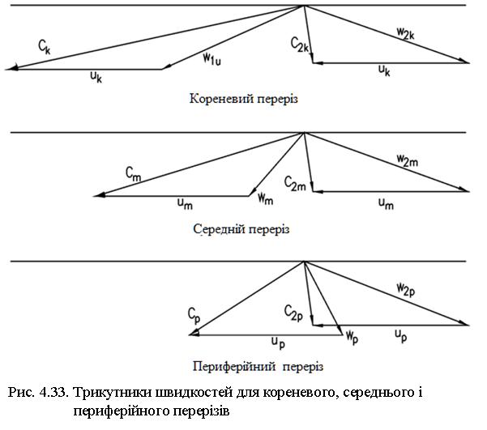

Розрахунки продемонстрували значний зріст реактивності та відносного кута входу потоку на робочі лопатки. Інші кути змінюються не так сильно, однак зміни суттєві.
Слід також відмітити значний зріст окружної швидкості до периферійного перетину, а також значне збільшення до периферії відносної швидкості на виході з робочих лопаток, що в останніх ступенях турбін з надто довгими лопатками призводить до надзвукових швидкостей їх обтікання і необхідності вибору відповідних профілів.

6. Приклад розрахунку лопаткового ККД ступеня
Визначити втрати, що впливають на відносний лопатковий ККД ступеня турбіни - , визначити його величину і побудувати процес в діаграмі з показом втрат в масштабі.
Вихідні дані:
Параметри пари перед ступенем MРa, , за ступенем - MРa. Швидкість пари на вході в соплові лопатки 50 m/s. Реактивність ступеня - . Теоретична швидкість пари на виході з сопел = 270 m/s при коефіцієнті швидкості . Дійсна відносна швидкість на виході з робочих лопаток m/s, при коефіцієнті швидкості . Абсолютна швидкість пари на виході з ступеня m/s при коефіцієнті використання вихідної швидкості $μ=0\text{.}5$.

Розв’язання.
Втрати на соплових лопатках можна визначити за формулою:
kJ/kg
Втрати на робочих лопатках:
1.30 kJ/kg
Втрати з вихідною швидкістю пари
0.915 kJ/kg
Відносний лопатковий ККД, що визначається з урахуванням параметрів гальмування, тобто швидкості на вході в соплові лопатки, а також корисно використаної вихідної швидкості наступним ступенем складе:
Якщо скористатися спрощеною формулою без урахування гальмування потоку, то отримаємо:

Тобто розходження з більш точною формулою дуже незначні. Побудова процесу в діаграмі з показом всіх лопаткових втрат показано на рис. 6.1.

Аналіз.
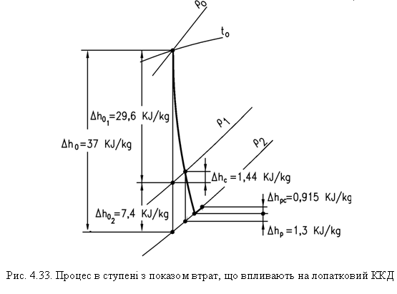
Розглянуті в даному прикладі втрати, що впливають на відносний лопатковий ККД пов’язані з безпосереднім протіканням робочого тіла – пари в проточній частині. Цей ККД характеризує ефективність лопаткового апарата проточної частини.
Рис. 6.1. Процес в ступені з показом втрат, що впливають на
лопатковий ККД
Використання кінетичної енергії пари, що покидає ступінь зі швидкістю в наступному ступені, помітно впливає на величину втрат з вихідною швидкістю, а значить і на лопатковий ККД.
Додаткове обчислення параметрів гальмування методично оправдано, однак не вносить значних змін в кінцевий результат.
Побудова процесів в діаграмі з показом втрат в масштабі дозволяє наочно оцінити досконалість процесів в проточній частині.

7. Приклад розрахунку втрат тертя та вентиляції
Визначити втрати тертя та вентиляції в одновінцевому активному регулюючому ступені парової турбіни при наступних вихідних даних: Теоретичний перепад ентальпій на ступінь - 70 kJ/kg. Параметри пари за ступенем в камері регулюючого колеса - $P_{2}=$9 МРа, температура – $t_{2}=$500⁰С . Висота робочої лопатки $l_{2}=$25 mm, діаметр ступеня - $d=$ 0,95 m, частота обертання – 3600 1/min. Степінь парціальності ступеня в режимі, що розраховується, при $G=$200 kg/s дорівнює $ε=$0.6. Степінь закриття захисним кожухом становить $ε_{k}=$ 0.15. Відношення $x_{a}=\frac{U}{C_{a}}=$ 0.42, а кут виходу пари з соплових лопаток $α_{1}={\text{12}}^{0}$.

Розв’язання.
Якщо скористатися методикою окремого визначення втрат диска об пару і втрат вентиляції при парціальному підведенні пари, то отримаємо:
Втрата потужності з-за тертя диска об пару
$${ΔN}_{t}=k_{t}⋅\frac{U_{d}^{3}⋅d_{d}^{2}}{2⋅v_{1}}$$
Тут емпіричний коефіцієнт $k_{t}=0\text{.}6⋅{\text{10}}^{−3}$, $d_{d}$- зовнішній діаметр диска, який можна обчислити через середній діаметр ступеня як: $d_{d}=d−l_{2}=0\text{.}\text{95}−0\text{.}\text{025}=0\text{.}\text{925}$ m.
Окружна швидкість зовнішнього діаметра диска, при цьому, $U_{l}=π⋅d_{d}⋅n=3\text{.}\text{14}⋅0\text{.}\text{925}⋅\text{60}=$174 m/s.
Питомий об’єм пари, у відповідності з таблицею властивостей води і водяної пари, при заданих параметрах $v_{1}=$0.0382 m³/kg. При цьому враховано, що ступінь активний і тиск за соплами дорівнює тиску за ступенем.
Таким чином,
${ΔN}_{t}=0\text{.}6⋅{\text{10}}^{−3}⋅\frac{{\text{174}}^{3}⋅0\text{.}{\text{925}}^{2}}{2⋅0\text{.}\text{0368}}=$36745 W =36.7 kW.
Величина втрат, при цьому, складе ${Δh}_{t}=\frac{{ΔN}_{t}}{G}=\frac{\text{36}\text{.}7}{\text{200}}=$ 0.184 kJ/kg.
Втрати вентиляції можна вирахувати за формулою:
${Δh}_{v}={Δh}_{0}⋅\frac{k_{v}}{\text{sin}α_{1}}⋅\frac{1−ε−0\text{.}5⋅ε_{k}}{ε}⋅x_{a}^{3}⋅m$.
Тут m – число вінців ступеня, в нашому випадку ступінь одновінцевий.
Теоретичний перепад ентальпій на ступінь, за умовою, ${Δh}_{0}=$75 кДж/кг. Емпіричний коефіцієнт втрат на вентиляцію $k_{v}=$0.065.
${Δh}_{v}=\text{70}⋅\frac{0\text{.}\text{065}}{\text{sin}\text{12}}⋅\frac{1−0\text{.}6−0\text{.}5⋅0\text{.}\text{15}}{0\text{.}6}⋅0\text{.}{\text{42}}^{3}⋅1=$0.878 kJ/kg.
Загальні втрати тертя і вентиляції становлять:
${Δh}_{\text{tv}}={Δh}_{t}+{Δh}_{v}=0\text{.}\text{184}+0\text{.}\text{878}=$1.06 kJ/kg.
Якщо скористатися узагальненою формулою для обчислення втрат тертя і вентиляції, то отримаємо:
$$\begin{aligned}N_{\text{tv}}=λ⋅\left[d^{2}+0\text{.}4⋅\left(1−ε−0\text{.}5⋅ε_{k}\right)⋅d⋅l_{2}^{1\text{.}5}\right]⋅\frac{U^{3}}{v_{1}⋅{\text{10}}^{6}}= \\ 1\text{.}0⋅\left[0\text{.}{\text{95}}^{2}+0\text{.}4⋅\left(1−0\text{.}6−0\text{.}5⋅0\text{.}\text{15}\right)⋅0\text{.}\text{95}⋅2\text{.}5^{1\text{.}5}\right]⋅\frac{{\left(3\text{.}\text{14}⋅0\text{.}\text{95}⋅\text{60}\right)}^{3}}{0\text{.}\text{0368}⋅{\text{10}}^{6}}=\end{aligned}$$
= 217 kW.
В цій формулі використовується окружна швидкість на середньому діаметрі – U, емпіричний коефіцієнт $λ$ для перегрітої пари прийнятий 1,0, а висота робочої лопатки підставляється в сантиметрах.
Величина питомих втрат, з урахуванням витрати пари, складе:
${Δh}_{\text{tv}}=\frac{N_{\text{tv}}}{G}=\frac{\text{217}}{\text{200}}=$ 1.085 kJ/kg .
Аналіз.
Розрахунок втрат як по окремим формулам, так і по спрощеній узагальненій, дає дуже близькі результати і розходження не перевищують похибки обчислення втрат за допомогою емпіричних залежностей.
Як видно з результатів, частка втрат від вентиляції в ступенях з парціальним підведенням пари значно більше, ніж частка втрат тертя диска об пару. Це говорить про доцільність уникати парціального підведення, звичайно при наявності такої можливості.
Ефективним методом зниженням втрат від вентиляції є застосування захисних кожухів, однак це неможливо, коли степінь парціальності підведення пари змінюється під час експлуатації, наприклад при сопловому паророзподіленні.

8. Приклад розрахунку втрат від витікань пари в
турбінному ступені

Визначити втрати від витікань пари через діафрагмові ущільнення і надбандажні ущільнення ступеня турбіни, що показаний на рис. 8.1, при наступних вихідних даних: параметри пари перед ступенем - $P_{0}=$9 МРа, температура – $t_{0}=$400⁰С.
Тиск за сопловими лопатками $P_{1}=7\text{.}8$MPa, тиск за ступенем $P_{2}=7\text{.}3$МРа. Витрата пари через ступінь $G=\text{200}$kg/s. Діаметр вала в зоні лабіринтового ущільнення $d_{u}=0\text{.}\text{30}$m. Зазор в лабіринтовому ущільненні $δ=0\text{.}6$mm. Радіальний зазор в двох надбандажних ущільненнях $δ_{r}=0\text{.}8\text{mm}$, а осьовий - $δ_{a}=1\text{.}0\text{mm}$. Середній діаметр ступеня - $d=$0.75 m, довжина лопатки - $l_{2}=\text{60}\text{mm}$. Товщина бандажної стрічки $δ_{b}=3\text{mm}$, а товщина гребенів ущільнення - $Δ=0\text{.}5\text{mm}$.

Розв’язання.
Витрата пари через зазори надбандажного ущільнення можна розрахувати за формулою:
$G_{\text{ut}}^{b}=\sqrt{ρ⋅{Δh}_{0}}⋅\frac{δ_{e}}{v_{2}}$, де еквівалентний зазор визначається як $δ_{e}=\frac{1}{\sqrt{\frac{1}{{\left(μ_{a}⋅δ_{a}\right)}^{2}}+\frac{z}{{\left(μ_{r}⋅δ_{r}\right)}^{2}}}}$=$\frac{1}{\sqrt{\frac{1}{{\left(0\text{.}8⋅1\text{.}0\right)}^{2}}+\frac{2}{{\left(0\text{.}\text{75}⋅0\text{.}8\right)}^{2}}}}=$0.37mm.

Визначивши по заданим параметрам теоретичний перепад ентальпій на ступінь ${Δh}_{0}=\text{55}{\text{kJ}}/{\text{kg}}$, реактивність $ρ=\frac{{Δh}_{\text{02}}}{{Δh}_{0}}=\frac{\text{17}}{\text{55}}=0\text{.}\text{31}$ і питомий об’єм пари за ступенем $v_{2}=0\text{.}\text{035}{m^{3}}/{\text{kg}}$, отримаємо:
$G_{\text{ut}}^{b}=\sqrt{0\text{.}\text{31}⋅\text{55000}}⋅\frac{0\text{.}\text{37}⋅{\text{10}}^{3}}{0\text{.}\text{035}}=$1.40 kg/s.
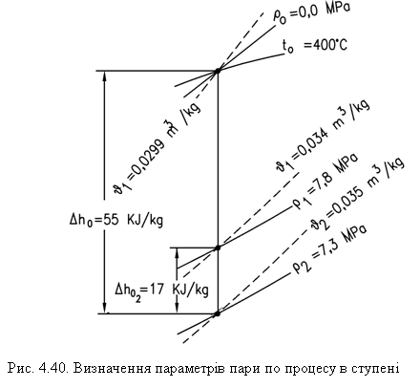
Рис. 8.1. Визначення параметрів пари по процесу в ступені

Якщо скористатися більш точною формулою:
$G_{u}^{b}=π⋅d_{u}^{b}⋅δ_{e}⋅\sqrt{\frac{P_{1}}{v_{1}}⋅\left[1−{\left(\frac{P_{2}}{P_{1}}\right)}^{2}\right]}$, то, з урахуванням визначення діаметра надбандажного ущільнення як $d_{u}^{b}=d+l_{2}+δ_{b}$, отримаємо:
$G_{u}^{b}=3\text{.}\text{14}⋅\left(0\text{.}\text{75}+0\text{.}\text{06}+0\text{.}\text{004}\right)⋅0\text{.}\text{37}⋅{\text{10}}^{−3}⋅\sqrt{\frac{7\text{.}8⋅{\text{10}}^{5}}{0\text{.}\text{034}}⋅\left[1−{\left(\frac{7\text{.}3}{7\text{.}8}\right)}^{2}\right]}$=1.59 kg/s.
Тобто остання формула дає декілька більше значення протікання через надбандажне ущільнення.
Витікання через діафрагмові ущільнення можуть бути визначені за формулою:
$G_{u}^{d}=0\text{.}\text{99}⋅μ_{u}⋅π⋅d_{u}⋅δ_{u}⋅\sqrt{\frac{P_{0}}{v_{0}}⋅\frac{1−{\left(\frac{P_{1}}{P_{0}}\right)}^{2}}{z}}$=
= $0\text{.}\text{99}⋅0\text{.}\text{73}⋅3\text{.}\text{14}⋅0\text{.}3⋅0\text{.}6⋅{\text{10}}^{−3}⋅\sqrt{\frac{9⋅{\text{10}}^{5}}{0\text{.}\text{0299}}⋅\frac{1−{\left(\frac{7\text{.}8}{9}\right)}^{2}}{6}}=$1.62 kg/s

Множник ${\text{10}}^{5}$ при тиску $P_{0}$, який підставляється в Мра, необхідний у зв’язку з тим, що тиск в даній емпіричній формулі підставляється в kg/m².
Таким чином, сумарні витікання в ступені складають: $G_{u}=G_{u}^{b}+G_{u}^{d}=1\text{.}\text{59}+1\text{.}\text{62}=3\text{.}\text{21}$ kg/s.
Величина втрат від витікань пари складе при цьому:
${Δh}_{\text{ut}}={Δh}_{0}⋅\frac{G_{u}}{G}=\text{55}⋅\frac{3\text{.}\text{21}}{\text{200}}=$0.883 kJ/kg.

Аналіз.
У зв’язку з відносно високою реактивністю ступеня, витікання через надбандажні ущільнення складають значну частку (майже половину) від загальних витікань в ступені. В випадку зниження реактивності, ці втрати також можна знизити.
Використання спрощеної формули розрахунку витікань через надбандажні ущільнення дає декілька занижене їх значення, однак для оцінювальних розрахунків може бути використана. Наявні відхилення не справляють суттєвого впливу на ККД ступеня в цілому.
Втрати від витікань в ступені як правило не повинні перевищувати 1.5% від загальної витрати пари через ступінь, тобто в нашому випадку 3 kg/s. Незначне перевищення величини витікань в нашому прикладі, можна скомпенсувати зменшенням зазорів, або збільшенням числа гребенів діафрагмового ущільнення.

9. Приклад розрахунку втрат від вологості пари
Визначити втрати від вологості пари в ступені ЦНТ турбіни, що працює при обертах 3600 1/min при наступних даних: $P_{0}=0\text{.}\text{20}$ МРа, початкова степінь сухості пари $x_{0}=$0.98, тиск за ступенем $P_{2}=0\text{.}\text{11}$МРа. Діаметр ступеня 1,3 m.

Розв’язання.
Для оцінювання втрат від вологості скористаємось відомою формулою
${Δh}_{\text{vl}}=2⋅{Δh}_{0}⋅\frac{U}{C_{a}}⋅\left[1\text{.}2⋅\left(1−x_{0}\right)+0\text{.}6⋅\left(x_{0}−x\right)\right]$.
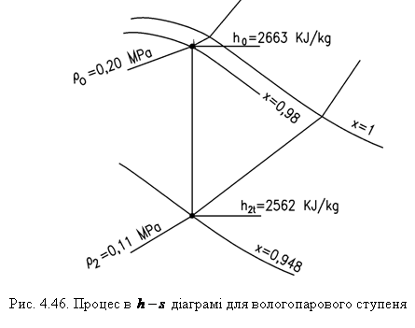
Скориставшись $h−s$ діаграмою (рис. 9.1 ), найдемо ${Δh}_{0}=h_{0}−h_{2t}=\text{2663}−\text{2562}$=101 kJ/kg.
Рис. 9.1. Процес в h-s діаграмі для волого парового ступеня

Умовна швидкість $C_{a}$при цьому, $C_{a}=\sqrt{\text{2000}⋅{Δh}_{0}}=\sqrt{\text{2000}⋅\text{101}}=\text{449}$m/s.
Окружна швидкість дорівнює:$U=π⋅d⋅n=3\text{.}\text{14}⋅1\text{.}3⋅\text{60}=\text{244}$ m/s.
Так як кінцева степінь сухості в процесі розширення пари в ступені дорівнює $x=0\text{.}\text{948}$ (див. рис. 4.49), то втрати від вологості складуть:
${Δh}_{\text{vl}}=2⋅\text{101}⋅\frac{\text{244}}{\text{449}}⋅\left[1\text{.}2⋅\left(1−0\text{.}\text{98}\right)+0\text{.}6⋅\left(0\text{.}\text{98}−0\text{.}\text{948}\right)\right]$=6.85 kJ/kg.
Аналіз.
Отриманий результат говорить про те, що величина втрат від вологості дуже велика (біля 6.8% від загального перепаду) навіть з урахуванням того, що вологість в ступені, що розглядується відносно невелика.
Помітно (в 1.5-2 рази) дозволяють знизити втрати від вологості пристрою внутрішньоступеневої сепарації пари.

10. Приклад розрахунку внутрішньої потужності ступеня
з розрахунком втрат і побудовою процесу в діаграмі

Визначити внутрішню потужність ступеня допоміжної турбіни, що працює на насиченій парі і побудувати процес в $h−s$ діаграмі з показом всіх втрат. Початковий тиск – 2.5 МРа. Реактивність ступеня $ρ=0\text{.}4$. Тиск за ступенем 1.6 МРа. Витрата пара через ступінь турбіни $G=5$ kg/s. Для даного ступеня були вирахувані наступні втрати:
${Δh}_{c}=2\text{.}3$ kJ/kg, ${Δh}_{p}=1\text{.}8$ kJ/kg, ${Δh}_{\text{vc}}=1\text{.}9$ kJ/kg, ${Δh}_{\text{tv}}=1\text{.}3$ kJ/kg, ${Δh}_{u}=1\text{.}2$ kJ/kg, ${Δh}_{\text{vl}}=3\text{.}3$ kJ/kg.
Розв’язання.
Користуючись $h−s$ діаграмою, визначимо теоретичний перепад ентальпій на ступінь
${Δh}_{0}=h_{0}−h_{2t}=\text{2803}−\text{2716}=$ 87 kJ/kg.
Скориставшись формулою $η_{\text{oi}}=\frac{{Δh}_{0}−{Δh}_{c}−{Δh}_{p}−{Δh}_{\text{vc}}−{Δh}_{\text{tv}}−{Δh}_{u}−{Δh}_{\text{vl}}}{{Δh}_{0}}$, підставивши відповідні значення, отримаємо:
$η_{\text{oi}}=\frac{\text{87}−2\text{.}3−1\text{.}8−1\text{.}9−1\text{.}3−1\text{.}2−3\text{.}3}{\text{87}}=$0.864 = 86.4 %

Внутрішня потужність ступеня при цьому складе $N_{i}=G⋅{Δh}_{0}⋅η_{\text{oi}}=5⋅\text{87}⋅0\text{.}\text{864}=$376 kW.

Аналіз.
Розглянутий ступінь – ступінь технологічної турбіни, що працює на насиченій парі низьких параметрів. Тому в цьому ступені сполучаються як втрати вентиляції, характерні для перших ступенів парових турбін, так і втрати від вологості, характерні для ступенів циліндрів низького тиску.
Оскільки ступінь працює при відносно невисокій вологості, його ККД відносно невеликий і характерний для ЦНТ турбін великої потужності.
Слід відмітити також відносно великі втрати в соплах, оскільки в турбіні спрацьовується доволі великий перепад ентальпій.

11. Приклад розрахунку змінювання витрати пари через сопло
в змінному режимі при змінюванні тиску за соплом.
Визначити, чому буде дорівнювати витрати перегрітої пари $G^{\}}$ через сопло в нерозрахунковому режимі при підвищенні тиску за соплом до $P_{1}^{\}=0\text{.}9}$МРа, якщо в розрахунковому режимі, при тиску перед соплом $P_{0}=1\text{.}2$ МРа, і тиску за соплом $P_{1}=0\text{.}6$МРа, витрата пари$G$складає 14 kg/s.

Розв’язання.
В розрахунковому (початковому) режимі відносний тиск перед соплом $ε_{0}=\frac{P_{0}}{P_{0}}=1$.
Відносний тиск за соплом $ε_{1}=\frac{P_{1}}{P_{0}}=\frac{0\text{.}6}{1\text{.}2}=0\text{.}5$.
Оскільки для перегрітої пари критичне відношення тисків $ε_{k}=\frac{P_{k}}{P_{0}}=0\text{.}\text{546}$, то в нашому прикладі $ε_{1}<ε_{k}$, тобто режим витікання з сопла критичний. І витрата $G=\text{14}$ kg/s є критичною. Відносна витрата дорівнює відношенню витрати в розрахунковому режимі до критичної $q=\frac{G}{G_{k}}=1$.
В не розрахунковому режимі:
$ε^{\}_{0}=\frac{P^{\}_{0}}}{P_{0}}=1}$, оскільки початковий тиск не змінюється.
$ε^{\}_{1}=\frac{P^{\}_{1}}}{P_{0}}=\frac{0\text{.}9}{1\text{.}2}=0\text{.}\text{75}}$, тобто $ε_{1}>ε_{k}$ і витрата в нерозрахунковому режимі докритична.
Скористаємось для розв’язання задачі діаграмою відносних витрат.
Величина відносної витрати, що визначається по діаграмі (рис. 11.1), складе
$q^{\}=\frac{G^{\}}}{G_{k}}=0\text{.}\text{90}}$. А так як $G_{k}=\text{14}$ kg/s, $G^{\}=G_{k}⋅q^{\}=\text{14}⋅0\text{.}9=\text{12}\text{.}6}}$ kg/s.
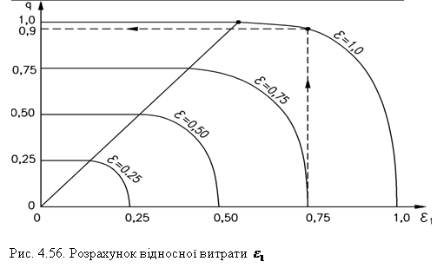
Рис. 11.1. Розрахунок відносної витрати ε₁

Аналіз.
В даному прикладі розрахунковий режим сопла є критичним, тобто з критичною витратою. Якщо б розрахунковий режим був докритичним, то слід було б визначити відносну витрату (по відношенню до критичної) в розрахунковому режимі и знайти потім критичну витрату. Подальше розв’язання для нерозрахункового режиму буде аналогічним
Діаграма відносних витрат дозволяє достатньо швидко зробити розрахунок в нерозрахунковому режимі з точністю достатньою для оціночних розрахунків.
Діаграма є універсальною для різних абсолютних тисків і витрат, однак будується, як правило, для перегрітої пари. Оскільки у вологої пари інше значення критичного відношення тисків, діаграма буде декілька відрізнятися.

12. Приклад розрахунку сопла в змінному режимі при одночасному змінюванні тиску до сопла і після сопла
До якого тиску слід знизити тиск перед соплом, щоб витрата знизилася вдвоє?
В розрахунковому режимі тиск перед соплом $P_{0}=8$МРа, тиск за соплом $P_{1}=6$МРа, а витрата $G=\text{80}$ kg/s.
Слід врахувати, що в нерозрахунковому режимі тиск за соплом упаде до $P_{1}^{\}=}$5 МРа.

Розв’язання.
Визначимо умови роботи сопла в розрахунковому режимі.
Відносний тиск перед соплом $ε_{0}=\frac{P_{0}}{P_{0}}=1$.
Відносний тиск за соплом: $ε_{1}=\frac{P_{1}}{P_{0}}=\frac{6}{8}=0\text{.}\text{75}$
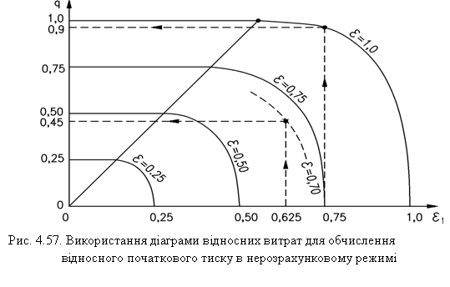
Відносна витрата пари в розрахунковому режимі $q=\frac{G}{G_{k}}=0\text{.}9$ визначена по діаграмі відносних витрат (рис. 12.1). Тобто розрахункова витрата є докритичною.
Рис. 12.1. Використання діаграми відносних витрат пари для обчислення відносного початкового тиску в нерозрахунковому режимі

Критична витрата для розрахункового режиму склав би величину $G_{k}=\frac{G}{q}=\frac{\text{80}}{0\text{.}9}=$88.9 kg/s.
Для нерозрахункового режиму роботи:
$ε^{\}_{0}=\frac{P^{\}_{0}}}{P_{0}}}$, але оскільки тиск перед соплом в нерозрахунковому режимі невідомий, $ε_{0}^{\}}$ слід визначити з діаграми відносних витрат.
Відносний тиск за соплом:
$ε^{\}_{1}=\frac{P^{\}_{1}}}{P_{0}}=\frac{5}{8}=0\text{.}\text{625}}$.
Витрата пари в нерозрахунковому режимі (по умові задачі) складе половину від розрахункової. Тобто $G_{0}^{\}=\frac{G}{2}=\frac{\text{80}}{2}=\text{40}}$ kg/s. Відносна витрата пари в нерозрахунковому режимі при цьому складе:
$$q^{\}=\frac{G_{0}^{\}}}{G_{k}}=\frac{\text{40}}{\text{88}\text{.}9}=0\text{.}\text{450}}$$
Користуючись діаграмою відносних витрат, на перетині ліній $ε^{\}_{1}=0\text{.}\text{625}}$ і $q^{\}=0\text{.}\text{450}}$ знаходимо необхідну величину відносного тиску перед соплом $ε^{\}_{0}=}$0.70 (рис. 12.1).
Звідки: $P_{0}^{\}=ε_{0}⋅P_{0}=0\text{.}7⋅8=}$5.6 МРа.

Аналіз.
Слід враховувати, що при одночасному змінюванні параметрів як перед соплом, так і за соплом, $ε_{0}$ враховує змінювання початкового тиску, $ε_{1}$- тільки тиску за соплом (при розрахунковому початковому). Відносна витрата також визначається по відношенню до розрахункової критичної витрати.
Як видно з цього приклада, діаграма відносних витрат дозволяє вирішити не тільки «прямі» задачі по визначенню витрат, але і визначити тиски при відомому змінюванні витрат.

13. Приклад розрахунку відхилення пари в косому зрізі
Визначити величину кута відхилення пари в косому зрізі сопла, якщо розрахунковий геометричний кут виходу пари $α_{1}={\text{12}}^{0}$, початковий тиск перед соплом $P_{0}=5$ МРа, температура пари перед соплом $t_{0}=$450 ⁰С, а тиск за соплом $P_{1}=$1.5 МРа.

Розв’язання.
Перед усім, слід перевірити, чи буде відбуватися відхилення пари в косому зрізі. Для цього визначимо відношення тисків $ε_{1}=\frac{P_{1}}{P_{0}}=\frac{1\text{.}5}{5}=0\text{.}3\text{.}$
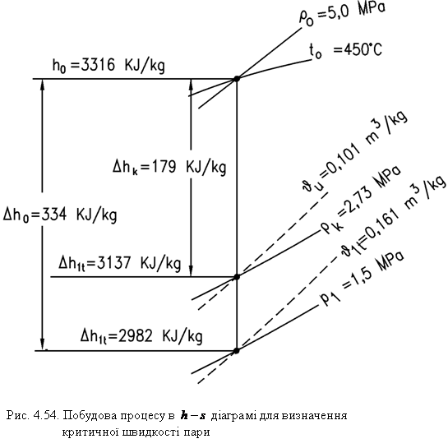
Рис. 13.1. Побудова процесу h-s діаграмі
Так як це відношення менше критичного для перегрітої пари , то відхилення буде відбуватися.
У відповідності з заданими параметрами, будуємо процес в $h−s$діаграмі ідеального розширення в соплі (рис. 13.1).

Теоретичний перепад ентальпій при цьому складе ${Δh}_{0}=h_{0}−h_{1t}=\text{3316}−\text{2982}=\text{334}$ kJ/kg. .
Питомий об’єм пари в кінцевій точці ідеального розширення пари - $v_{1t}=0\text{.}\text{161}$ m³/kg.
Теоретична швидкість пари за соплом визначається за формулою:
Визначимо критичний тиск в соплі. Так як , то
МРа.
При цьому тиску ентальпія пари при ізоентропному розширенні буде дорівнювати kJ/kg, а питомий об’эм - m³/kg.
Критична швидкість пари, при цьому
m/s.
$C_{1t}=\sqrt{\text{2000}⋅{Δh}_{0}}=\sqrt{\text{2000}⋅\text{334}}=\text{817}$ m/s.
Відхилення пари в косому зрізі можна визначити з відомої формули Бера:
=0.243.
Звідки $α_{1}+δ=$14.0⁰, а кут додаткового відхилення потоку на виході з косого зрізу лопатки складе: $δ=2^{0}$.

Аналіз.
Відхилення пара (або іншого робочого тіла) відбувається в косому зрізі сопла лише при умові, що тиск за соплом нижче критичного. В цьому випадку, за рахунок додаткового розширення в косому зрізі, швидкість пари збільшується і перевищує швидкість звука при даних параметрах.
Збільшення кута виходу потоку на декілька градусів (в нашому випадку 2 градуси) при абсолютному куті виходу 12 градусів робить помітний вплив на вхідний трикутник швидкостей, зокрема, на відносний кут входу на робочі лопатки. Урахування цього відхилення при виборі профілю робочої лопатки дозволяє уникнути ударного входу з від’ємним кутом атаки, що спричиняє підвищенню ефективності ступеня.

14. Приклад розрахунку двовінцевого ступеня Кертиса
Визначити, яку потужність можна отримати в двовінцевому, суто активному ступені швидкості Кертиса при параметрах пари, що надходить на ступінь $P_{0}=1\text{.}6$ МРа, $t_{0}={\text{400}}^{0}C$. Діаметр ступеня – $d=$0.7 m. Висота робочих лопаток першого ряду $l_{2}=$2,9 сm, другого ряду - $l_{2}^{\}=}$ 3.5 сm. Степінь парціальності - $ε=$0.4. Захисний кожух має $ε_{k}=$0.5. Число обертів турбіни - 3600. Витрата пари через ступінь - $G=4$kg/s. Побудувати трикутники швидкостей і процес в $h−s$діаграмі з показом всіх втрат. Відсутні данні прийняти самостійно.

Розв’язання.
Задамося для ступеня Кертиса оптимальним відношенням $x_{a}=\frac{U}{C_{a}}=0\text{.}\text{23}$.
При окружній швидкості $U=π⋅d⋅n=3\text{.}\text{14}⋅0\text{.}⋅\text{60}=$132 m/s, $C_{a}=\frac{U}{x_{a}}=\frac{\text{132}}{0\text{.}\text{23}}=$574 m/s.
Так як $C_{a}=\sqrt{\text{2000}⋅{Δh}_{0}}$, то ${Δh}_{0}=\frac{C_{a}^{2}}{\text{2000}}=\frac{{\text{574}}^{2}}{\text{2000}}=$165 kJ/kg.
З урахуванням теоретичного перепаду ентальпій, можна побудувати процес в $h−s$ діаграмі (рис. 14.1) і визначити параметри пари за ступенем, а так як ступінь суто активний, то і за соплами - $h_{0}=\text{3254}$ kJ/kg, $v_{0}=0\text{.}\text{190}$m³/kg, $P_{2}=P_{1}=0\text{.}9$ МРа, $t_{2}={\text{316}}^{0}C$, $h_{2t}=\text{3089}$ kJ/kg, , $v_{2t}=v_{1t}=$0.296.

Розрахуємо і побудуємо вхідний трикутник швидкостей на робочі лопатки 1 ряду.
Визначимо швидкість на виході з сопел, при цьому коефіцієнт швидкості для сопел приймемо рівним 0.97:
$C_{1}=ϕ⋅\sqrt{\text{2000}⋅{Δh}_{0}+C_{0}^{2}}=0\text{.}\text{97}⋅\sqrt{\text{2000}⋅\text{165}+{\text{50}}^{2}}=$560 m/s.
При $α_{1}={\text{11}}^{0}$, и $U=\text{132}$ m/s, відносна швидкість входу пари на робочі лопатки першого ряду складе $W_{1}=\sqrt{C_{1}^{2}+U^{2}−2⋅C{}_{1}^{}{}⋅U⋅\text{cos}α_{1}}=\sqrt{{\text{560}}^{2}+{\text{132}}^{2}−2⋅\text{560}⋅\text{132}⋅\text{cos}\text{11}}=$436 m/s.
Кут $β_{1}=\text{arcsin}\left(\frac{C_{1}⋅\text{sin}α_{1}}{W_{1}}\right)=\text{arcsin}\left(\frac{\text{560}⋅\text{sin}\text{11}}{\text{436}}\right)=$14.3⁰.
Розрахуємо і побудуємо вихідний трикутник швидкостей першого ряду робочих лопаток. $β_{2}$ приймаємо рівним 14.3 - 1.3=13⁰.
Для активного ступеня можна вважати $W_{2}=ψ⋅W_{1}=0\text{.}\text{96}⋅\text{436}=$ 419 m/s. Для лопаток першого ряду і для інших лопаткових апаратів коефіцієнт швидкості прийняти рівним 0.96.
$C_{2}=\sqrt{W_{2}^{2}+U^{2}−2⋅W_{2}⋅U⋅\text{cos}β_{2}}=\sqrt{{\text{419}}^{2}+{\text{132}}^{2}−2⋅\text{419}⋅\text{132}⋅\text{cos}\text{13}}=$292 m/s.
$α_{2}=$$\text{arccos}\left(\frac{W_{2}⋅\text{cos}β_{2}−U}{C_{2}}\right)=\text{arccos}\left(\frac{\text{419}⋅\text{cos}\text{13}−\text{132}}{\text{292}}\right)=$18.9⁰.
Розрахунок і побудова трикутника швидкостей за направляючим апаратом ступеня на вході в робочі лопатки другого ряду. При цьому врахуємо, що .
Оскільки ступінь активний, і розширення пари в направляючому апараті не відбувається,
286 m/s.
Кут виходу потоку з направляючого апарата приймаємо рівним
Відносна швидкість входу пари на робочі лопатки другого ряду
дорівнює:
162 m/s.
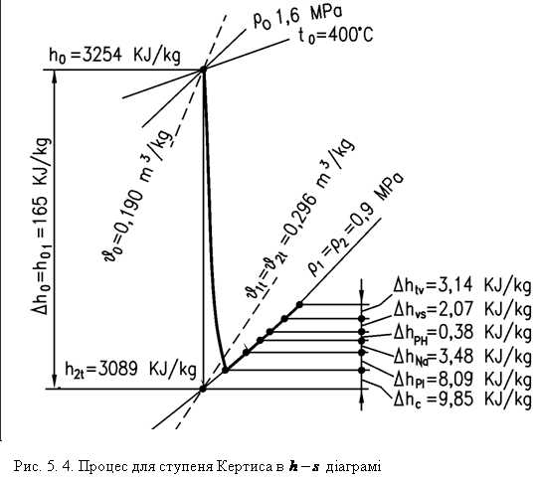
Рис. 14.1. Процес для ступеня Кертиса в h-s діаграмі
Рис. 5.4. Процес для ступеня Кертиса в h-s діаграмі
Відносний кут входу:
27⁰.
Розрахуємо вихідний трикутник швидкостей з другого ряду лопаток з урахуванням того, що $ρ_{\text{11}}$=0.
156 m/s.
Кут приймаємо рівним 27 – 3 = 24⁰ і вирахуємо абсолютну швидкість виходу потоку пари з другого ряду робочих лопаток, а значить і із ступеня:
64.3 m/s.
Абсолютний кут виходу потоку пари з ступеня:
$α_{2}^{\}=}$80.6⁰.
Після визначення всіх швидкостей, підрахуємо втрати в ступені Кертиса.
Втрати на соплових лопатках:
${Δh}_{c}=\left(1−ϕ^{2}\right)⋅\frac{C_{1t}^{2}}{\text{2000}}=\left(\frac{1}{ϕ^{2}}−1\right)⋅\frac{C_{1}^{2}}{\text{2000}}=\left(\frac{1}{0\text{.}{\text{97}}^{2}}−1\right)⋅\frac{{\text{560}}^{2}}{\text{2000}}=$9.85 kJ/kg.
Втрати на робочих лопатках першого ряду:
${Δh}_{\text{pI}}=\left(\frac{1}{ψ_{{\text{pI}}^{2}}}−1\right)⋅\frac{W_{1}^{2}}{\text{2000}}=\left(\frac{1}{0\text{.}{\text{96}}^{2}}−1\right)⋅\frac{{\text{436}}^{2}}{\text{2000}}=$8.09 kJ/kg.
Втрати в направляючому апараті:
3.48 kJ/kg.
Втрати на робочих лопатках другого ряду:
0.38 kJ/kg.
Втрати з вихідною швидкістю при $μ=0$ в ступені складуть:
${Δh}_{\text{ns}}=\frac{C_{2}^{2}}{\text{2000}}=\frac{\text{64}\text{.}3^{2}}{\text{2000}}=$2.07 kJ/kg.
Втрати тертя вентиляції для ступеня Кертиса визначимо за формулою:
=
=$\frac{1}{4}⋅\left[0\text{.}7^{2}+0\text{.}4⋅0\text{.}7⋅\left(1−0\text{.}4−0\text{.}5⋅0\text{.}5\right)⋅\left(2\text{.}9^{1\text{.}5}+3\text{.}5^{1\text{.}5}\right)\right]⋅\frac{{\text{132}}^{3}}{0\text{.}\text{296}⋅{\text{10}}^{6}}=$3.14 kJ/kg.
Внутрішній відносний ККД ступеня складе:
$$η_{\text{oi}}=\frac{{Δh}_{0}−{Δh}_{c}−{Δh}_{\text{pI}}−{Δh}_{\text{na}}−{Δh}_{\text{pII}}−{Δh}_{\text{vs}}−{Δh}_{\text{tv}}}{{Δh}_{0}}=$$
$=\frac{\text{165}−9\text{.}\text{85}−8\text{.}\text{09}−3\text{.}\text{48}−0\text{.}\text{38}−3\text{.}\text{14}}{\text{165}}=$0.849
Внутрішня потужність ступеня, при цьому, буде дорівнювати:
$N_{i}=G⋅{Δh}_{0}⋅η_{\text{oi}}=4⋅\text{165}⋅0\text{.}\text{849}=$560 kW.
Трикутники швидкостей показані на рис. 14.2.

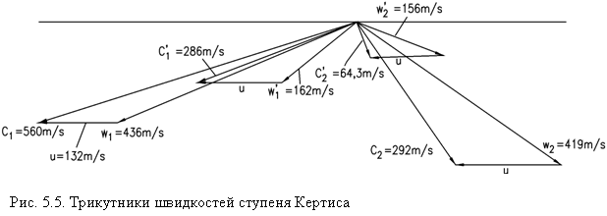
Рис. 14.2. Трикутники швидкостей ступеня Кертиса
Аналіз.
Слід відмітити, що теоретичний перепад ентальпій на ступінь Кертиса значно перевищує перепад ентальпій на звичайний ступінь.
При цьому абсолютна швидкість пари на виході з ступеня невелика, що робить відносно невеликими і втрати з вихідними швидкістю.
В цілому, ККД ступеня Кертиса помітно нижче ККД звичайних ступенів тиску, що працюють при тих же початкових параметрах.
Найбільша величина втрат спостерігається на соплових лопатках і робочих лопатках першого ряду. Їх аеродинамічному удосконалюванню слід приділяти максимальну увагу.
Оскільки ступінь Кертиса є як правило першим активним ступенем турбіни і працює на перегрітій парі, то втрати від витікань пари і вологості відсутні.

15. Приклади побудови процесів в $h−s$ діаграмі для ступенів Кертіса з різною реактивністю лопаток
Зобразити на $h−s$діаграмі процеси для ступеня Кертиса наступних типів (розподілення реактивності по рядам робочих лопаток і направляючого апарата):
2-5-10, 0-0-5 и 5-10-0. Теоретичних перепад ентальпій на ступінь - ${Δh}_{0}=\text{200}$kJ/kg, втрати в соплах ${Δh}_{c}=\text{10}$ kJ/kg, втрати в першому ряді лопаток ${Δh}_{\text{pI}}=\text{10}$ kJ/kg, втрати в направляючих лопатках ${Δh}_{\text{na}}=5$ kJ/kg, втрати в другому ряді робочих лопаток ${Δh}_{\text{pII}}=1\text{.}0$ kJ/kg, втрати з вихідною швидкістю ${Δh}_{\text{vs}}=5$ kJ/kg. Побудову виконати в масштабі.

Розв’язання.
З урахуванням того, що наведені цифри, які відповідають типу ступеня, показують відповідно реактивності робочих лопаток першого ряду, направляючого апарата і робочих лопаток другого ряду (в відсотках), сумарна реактивність ступеня Кертиса в першому випадку складе $ρ_{1}=\frac{2+5+\text{10}}{\text{100}}=0\text{.}\text{17}$, в другому випадку $ρ_{2}=\frac{0+0+5}{\text{100}}=0\text{.}\text{05}$, а в третьому випадку - $ρ_{3}=\frac{5+\text{10}+0}{\text{100}}=0\text{.}\text{15}$.
Розглянемо докладно побудову процесу для першого випадку.
Так як сумарна реактивність 0.17, то частка перепаду, що залишаються на сопла складають 100-17=83%, або ${Δh}_{\text{01}}=\text{200}⋅0\text{.}\text{83}=\text{166}$ kJ/kg. Теоретичний перепад ентальпій на перший ряд робочих лопаток ${Δh}_{0\text{pI}}=0\text{.}\text{02}⋅\text{200}=4$ kJ/kg при втратах в 10 kJ/kg, теоретичний перепад ентальпій на направляючий апарат - ${Δh}_{0\text{na}}=0\text{.}\text{05}⋅\text{200}=\text{10}$ kJ/kg при втратах в 5 kJ/kg, а теоретичний перепад ентальпій на робочі лопатки другого ряду ${Δh}_{0\text{pII}}=0\text{.}\text{10}⋅\text{200}=\text{20}$ kJ/kg при втратах в 1 kJ/kg.
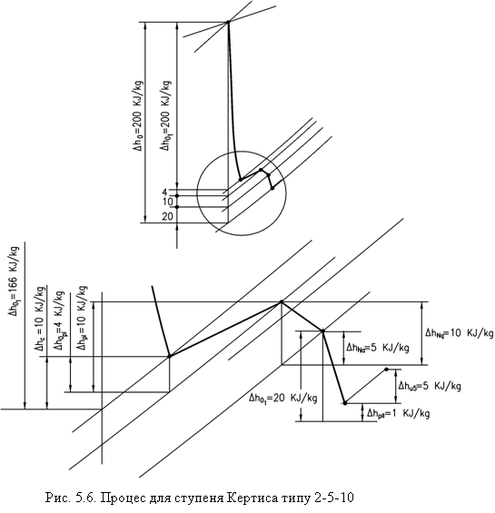
Рис. 15.1. Процес для ступеня Кертиса типу 2-5-10
З урахуванням цього, процес буде мати вигляд, показаний на рис 15.1.
Аналогічно будуються процеси для двох інших випадків.

Аналіз.
Побудова процесів для різних випадків дозволяє чітко уявити їх значення, наочно оцінити співвідношення теоретичних перепадів і втрат.
В залежності від цього співвідношення, реальний процес може йти з підвищенням ентальпії (коли теоретичний перепад менше втрат), зі зменшенням ентальпії (коли теоретичний перепад ентальпій більше величини втрат), а в деяких окремих випадках (при рівності теоретичного перепаду і втрат) може бути і горизонтальним.
При суто активному процесі (коли розширення пари немає і теоретичний перепад дорівнює нулю), реальний процес йде по ізобарі і завжди зі зростанням ентальпії.

